 | CO SE BUDEME UČIT? | JAK SE MI DAŘÍ? | Jak vidím své dítě?
ČTENÍ | - Živá abeceda str. 7-11  - Orientace vpravo, vlevo…  - Protiklady  - Známé pohádky  - Dělení slov na slabiky | Poznám, kde je nahoře, vpřed, vzad, vpravo, vlevo…
PSANÍ | - Moje první psaní str. 7-11  - Uvolňovací cviky  - Rozvoj jemné motoriky  - Správný úchop a sezení  - Práce se stírací tabulkou | Umím držet tužku a správně při psaní sedět.  Vybarvuji pečlivě a bez přetahování.  Umím pracovat se stírací tabulkou.
MATEMATIKA | - Matematika str. 10-12  - Sčítání do 5  - Krokování  - Stavby z kostek | Počítat do 5.  Postavit stavbu podle předlohy.  Krokovat.
PRVOUKA | - Prvouka str. 6-7  - Naše škola, orientace školy  - Názvy předmětů | Orientuji se ve škole.
CHOVÁNÍ | - Pravidla chování při vyučování a o přestávkách | Zdravím všechny dospělé.  Dodržuji pravidlo – mluví jen jeden.

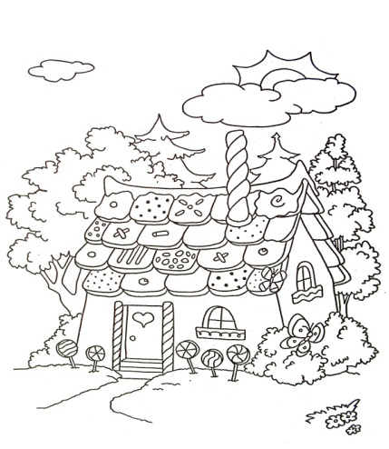
1.A TÝDENNÍ PLÁN

2. týden (12. – 16. 9. 2016) JMÉNO: …………………………………………

